Segunda tienda Lighthouse en España

MediaMarkt abrirá una tienda de gran formato en la Plaça de Catalunya de Barcelona

- Experiencia tecnológica inmersiva con boutiques de marca como elemento diferencial
- Novedades como cita previa y áreas temáticas sobre movilidad eléctrica, bienestar o nutrición en 6.500 m² en el corazón de la ciudad con atención a empresas
- Con una inversión de más de 7,5 M € y más de 50 nuevas contrataciones, la apertura refuerza el papel estratégico de España para el grupo

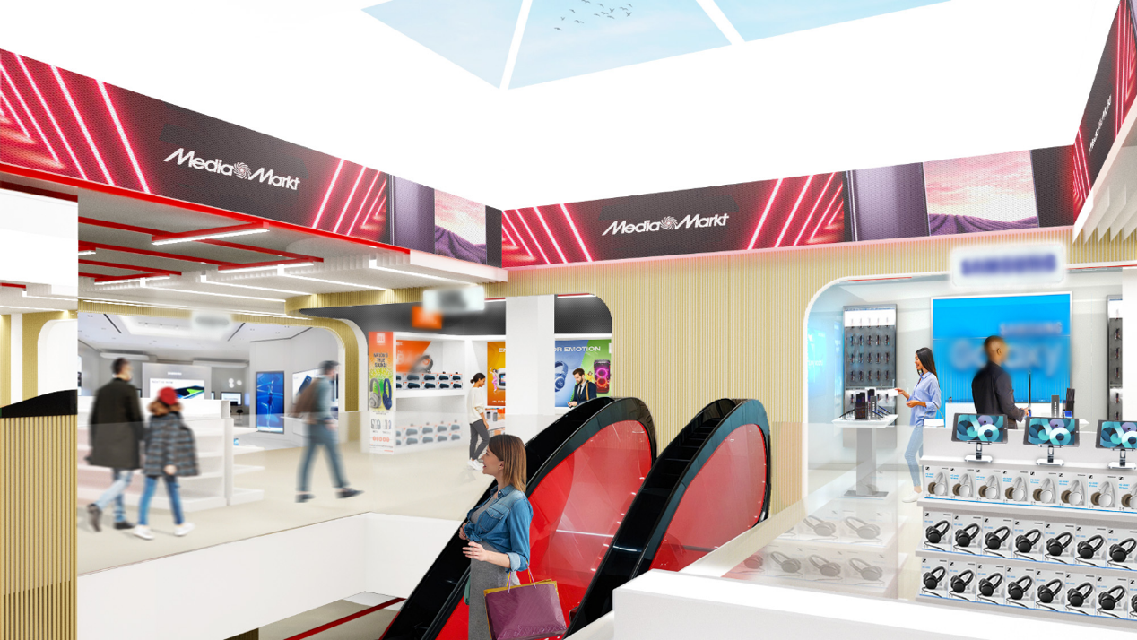
Para descargar las imágenes clic aquí

Barcelona, 10 de julio de 2025. - MediaMarkt, compañía líder en el sector de la distribución de electrónica de consumo y servicios, anuncia la apertura en verano de 2026 de su segunda tienda Lighthouse en el país, ubicada en el emblemático edificio El Triangle de la céntrica Plaça de Catalunya, en Barcelona.
Con una inversión de más de 7,5 M € y más de 50 nuevas contrataciones, la apertura refuerza el papel estratégico de España para el grupo. La elección de Barcelona responde a su combinación de proyección internacional, vida local y concentración de talento tecnológico. Barcelona alberga la sede central de MediaMarkt España, así como el hub digital y el Global Business Services que dan servicio al conjunto de la organización.

El modelo Lighthouse propone una experiencia inmersiva en tecnología, a través de boutiques exclusivas de las insignias tecnológicas más destacadas: espacios personalizados por las principales firmas del sector que permiten ofrecer asesoramiento especializado, probar productos innovadores y acceder a lanzamientos exclusivos para brindar experiencias de compra únicas.
Este nuevo establecimiento se suma al formato pionero inaugurado en Majadahonda (Madrid) en 2022 y sigue la línea de la compañía de tiendas que combinan tecnología, experiencia y servicios en espacios de gran formato.
“En MediaMarkt, nos transformamos en una plataforma omnicanal de servicios, y la nueva Lighthouse en Barcelona nos acerca aún más a nuestro propósito de ofrecer experiencias tecnológicas para enriquecer la vida de las personas. Estamos muy emocionados con esta nueva apertura para 2026 porque refuerza nuestro compromiso con el desarrollo local y reafirma el liderazgo de España dentro del grupo.” declara Faruk Kocabas, CEO en MediaMarkt España.
Tecnología en vivo y experiencias
Las tiendas Lighthouse combinan zonas de venta con espacios de marca diseñados para vivir la tecnología en primera persona. Incorporan presentaciones, asesoramiento con cita previa y áreas temáticas sobre movilidad eléctrica, bienestar o nutrición.
Gracias a su amplitud (más de 6.500 m² distribuidos en tres plantas) y versatilidad, el nuevo centro de Barcelona se posiciona como el entorno idóneo para acoger experiencias en vivo como La Manotón* o El Gran Sinpa*, en las que la tecnología cobra vida y se conecta con el público de forma directa.
El formato también incluirá un Service Point para empresas a través de MediaMarkt Business, donde se ofrecerá asesoramiento personalizado y soluciones adaptadas a cada necesidad profesional. Además, incorporará soluciones enfocadas a un consumo más eficiente y responsable, en línea con la estrategia BetterWay, que impulsa productos de mayor eficiencia energética, servicios de reparación y programas de recompra, así como el uso de energías renovables en sus operaciones.
Para la operación inmobiliaria con el fondo propietario del edificio, gestionado por Deka Immobilien Investment, MediaMarkt ha contado con el asesoramiento de Cushman & Wakefield.

MEDIAMARKT ESPAÑA

MediaMarkt es líder en España y Europa en el sector de la distribución de electrónica de consumo y servicios. Integrada en MediaMarktSaturn Retail Group, cuenta con alrededor de 7.000 expertos en tecnología en España y está presente en todas las Comunidades Autónomas con 111 establecimientos, además de la tienda online y la APP. En el ámbito europeo, la compañía dispone de más de 1.000 puntos de venta ubicados en 11 países y una plantilla de alrededor de 50.000 personas.
Tras 26 años operando en España, el éxito de MediaMarkt se basa en su adaptación constante a las nuevas tendencias de consumo, la gran variedad de servicios para el cliente, la experiencia de compra única y personalizada, así como el amplio surtido de productos de las mejores marcas a precios competitivos. Todo ello, unido al equipo de profesionales orientados a la búsqueda de soluciones para los clientes y a una presencia publicitaria inconfundible.
La compañía se establece también como fuente de talento internacional y expertise para todo el grupo de la mano de su hub de tecnología digital y del área de Global Business Services, que dan servicio a toda la organización desde el área de Barcelona. Además, impulsa su firme compromiso social y sostenible a través de su estrategia BetterWay.

* Iniciativas promocionales singulares de MediaMarkt

MÁS INFORMACIÓN:
APPLE TREE – mediamarkt@appletree.agency – 933 184 669
Àngels Garriga – ang@appletree.agency
Esteve Solà - es@appletree.agency
Paula Velasco – pav@appletree.agency
Carla Solanellas – car@appletree.agency

